上机8 UI界面设计案例-登录
【实验目的】
（1）掌握Android界面布局
（2）掌握基本的界面控件
（4）利用布局管理和界面控件实现简单的界面
【实验环境】
JDK/ Android SDK /ADT/ Eclipse
【实验准备】
（1）复习课件中理论知识
（2）练习课堂所讲的例子
【实验内容】
- 使用布局管理器和基本控件实现如下界面1。(注：图片参考登录文件夹)
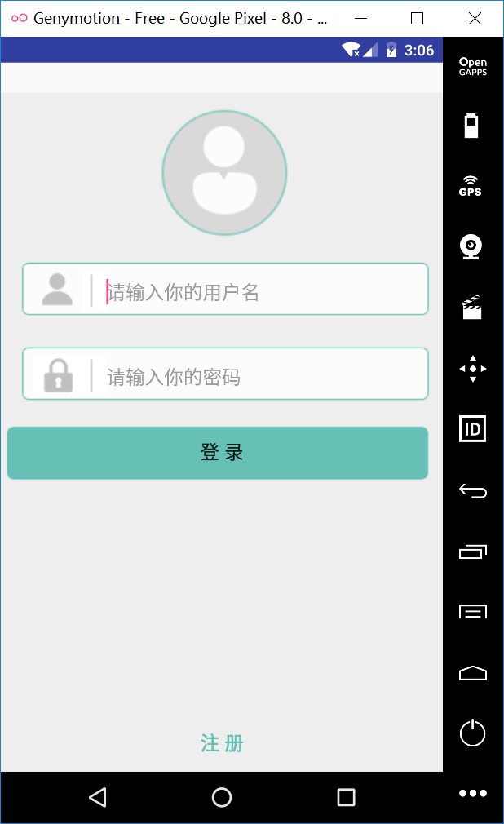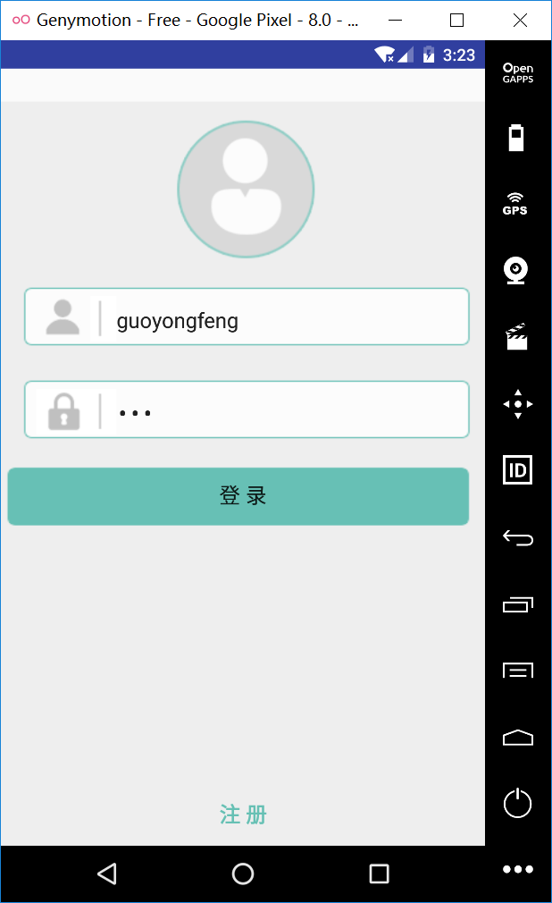
图1 登录界面
- 对用户名和密码进行校验，当点击登录按钮时：用户名为“XXX”且密码为“***”时，提示登录成功，否则提示登录失败。
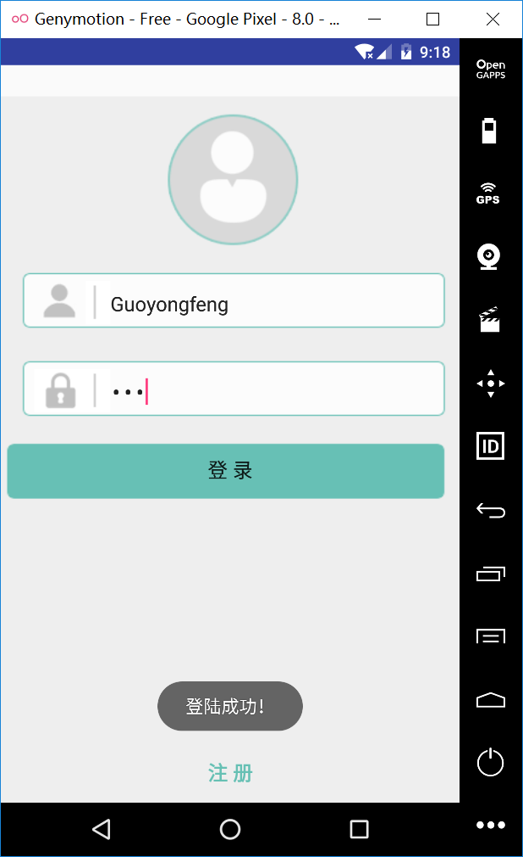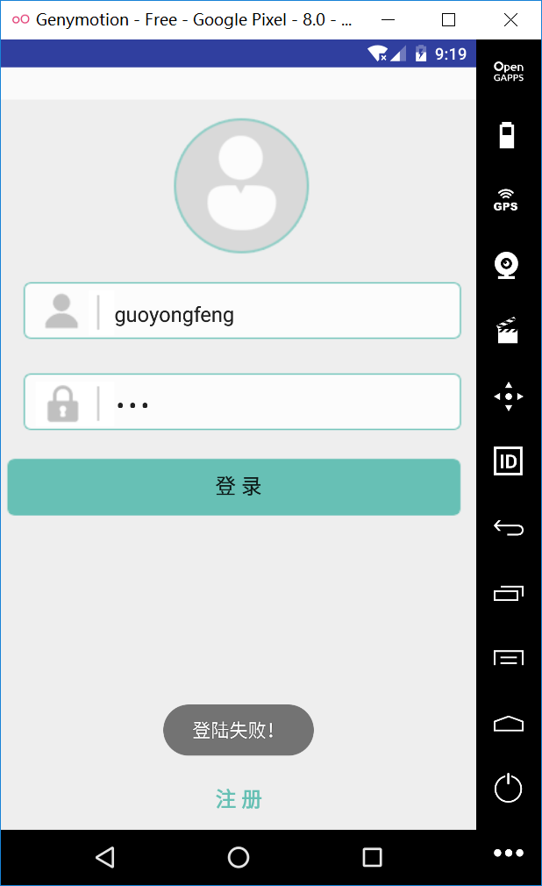

图2 输入用户名和密码 界面3 输入正确跳转
根布局为LinearLayout，垂直方向
ImageView，位于根布局，水平居中
嵌套LinearLayout，水平方向，用户名一栏
嵌套LinearLayout，水平方向，密码一栏
Button，位于根布局，设置其background
嵌套RelativeLayout，底部对齐，居中
提示：上图采用的布局嵌套关系如下图所示。

